Proyecto Java

Sergi Tirado

Ivan Puchades

Nuestra aplicación trata sobre menús y productos para un buen control de el inventario de un restaurante. Con esta aplicación, los administradores de el local podrán añadir nuevos usuarios y ver los usuarios registrados. Todos los demás usuarios (que van a ser los camareros o encargados del local), podrán añadir los productos al inventario y crear los menús diarios.
Tendrá las siguientes tablas en la base de datos:
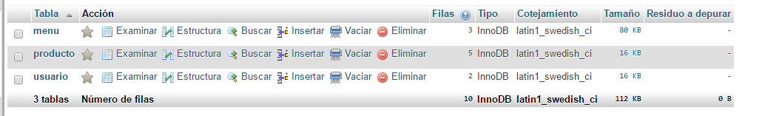
Ahora vamos a proceder a explicar un poco como funciona nuestra aplicación.
Nada mas iniciar nuestra aplicación, nos aparecerá la siguiente ventana de login:


Como al principio no existirá nadie registrado, le daremos al boton de “Registra-te!” situado en la parte superior derecha.
Podremos ver la siguiente ventana:
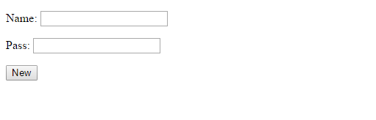
Introduciremos un usuario, por ejemplo “admin” con contraseña “admin”. I nos redigirá a la ventana de login. Veremos que se ha registrado correctamente:
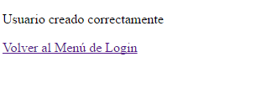
Ahora solo tendremos que introducir el usuario previamente registrado.
Cuando lo consigamos entraremos en el Menú principal:
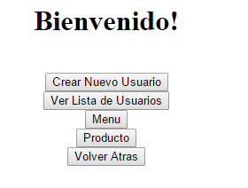
Hemos hecho que los dos primeros botones solo se muestren si el usuario registrado se llama admin. En el caso de ser otro usuario el que esté logueado, no se mostrarían:
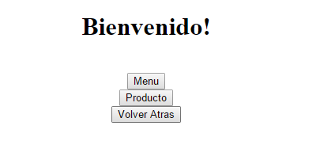
Si pulsamos el botón de crear un nuevo usuario, nos llevará al mismo lugar que cuando pulsamos “Registra-te!”.
Si pulsamos el botón de “Ver Lista de Usuarios”, nos mostrará en la pantalla todos los que tenemos registrados en la base de datos:
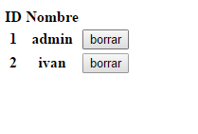
En el caso de querer borrar un usuario, tan solo tendremos que pulsar el boton borrar.
Si volvemos al menú anterior, y pulsamos en el boton Producto, nos aparecerá la siguiente ventana:
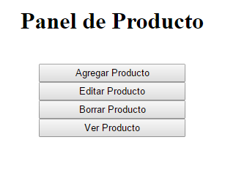
En el siguiente panel de Producto podremos decidir si queremos agregar un producto, editar uno existente, Borrar alguno o ver todos los existentes.
En la opción de Agregar producto, tendremos que rellenar las opciones de que nos mostrará:
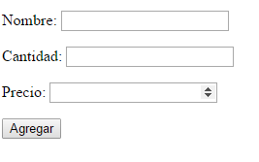
Entraremos ahora a la opción de Ver Productos, para ver todos los productos que tenemos. Me he tomado la libertad de añadir algunos productos mas para poder mostrarlos a continuación:
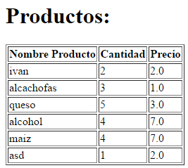
En la ventana de Editar Producto, nos mostrará una lista con todos los productos que tenemos actualmente, para poder cambiar los parámetros:
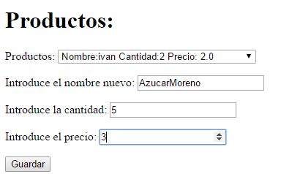
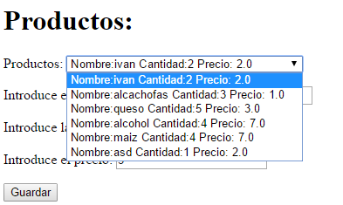
En el último botón llamado Borrar Producto, seleccionaremos un producto que queramos eliminar y si le damos al botón de Borrar, desaparecerá de la base de datos:
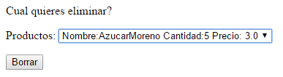
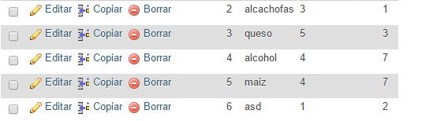
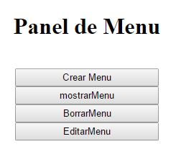
Si volvemos al menú Principal y entramos en el apartado de Menús, vemos las siguientes opciones:
En el botón de crear Producto nos mostrará lo siguiente:
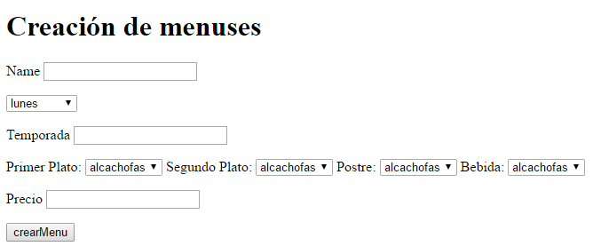
Cuando hemos creado un menú, iremos al boton de ver menus y nos aparecerá la siguiente ventana:
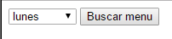
Si seleccionamos por ejemplo el lunes, nos mostrará los menús creados para ese dia:
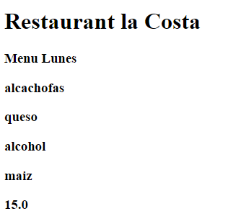
Si pulsamos por ejemplo el del martes, nos saldrán otros menús distintos:
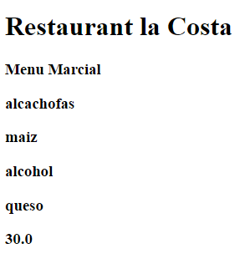
En el botón de Borrar el menú, nos mostrá todos los menús que existen, y nos dara la opción de eliminar uno:
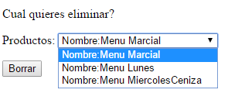
Y por último, el de editar, que te mostrará la lista de menús y abajo las opciones para editar. En el caso de no tener Menús o productos, te aparecería la ventana diciendote que no existe ningún Producto disponible.

